《海明威小说研究》
——厦门大学杨仁敬教授学术报告预告

题 目：海明威小说研究
时 间：2015年4月28日（周二）下午2:00
地 点：开发区校区报告厅
组织单位：外国语学院、科研处

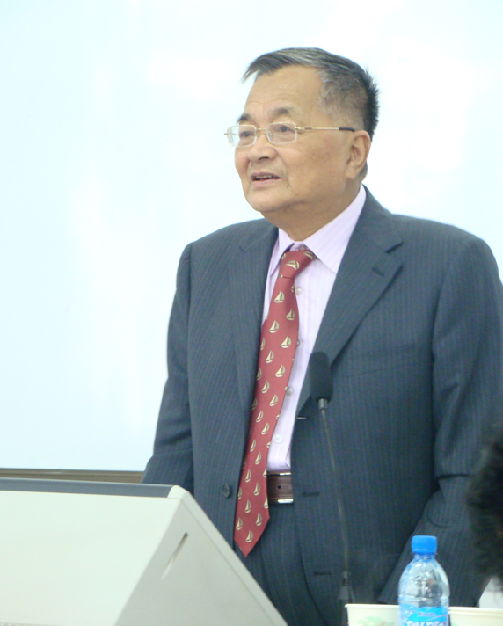
杨仁敬教授简介：
杨仁敬，1937年12月生，福建晋江人，美国富布莱特高级访问学者，全国外国文学学会理事、全国美国文学研究会常务理事，全国英国文学学会常务理事，福建外文学会会长。是南京大学、南开大学等多家大学的兼职教授，也是中国作家协会会员和著名学术刊物的特约编辑。荣获美国传记学院颁发的金质奖章和英国剑桥国际传记中心的《20世纪成就奖》。研究领域：美国小说史、英美文学。
杨仁敬教授的主要专著有：《美国后现代派小说论》，《20世纪美国文学史》，《海明威传》和《海明威在中国》等专著和译著30多部，有关英美文学、比较文学、中西文化、翻译理论等论文180多篇。
学术报告将对海明威小说及其对美国文学、20世纪文学的影响等问题做深入剖析。

欢迎广大师生届时参加！
河北科技师范学院
2015年4月23日

